Итоговый тест для промежуточной аттестации по истории Древнего мира, 5 класс
Раздел 1. Жизнь первобытных людей(1б.)
1. Первые люди появились на Земле:
а) на территории современной Европы;
б) в Восточной Африке;
в) на территории современной России.

2. Группы древнейших людей, вооруженных дубинами, заострёнными палками, камнями нападали на крупных животных. Мясо убитых животных они использовали в пищу. Такое занятие называется:
а) собирательство;
б) охота.
3. Соотнесите определение и понятие. Обработка земли (выращивание пшеницы или ячменя) с использованием главного орудия труда мотыги – это:
а) собирательство;
б) охота;
в) мотыжное земледелие.
4. Скотоводство возникло из:
а) собирательства;
б) бортничества;
в) охоты.
5. Знать – это:
а) богатые люди, устанавливающие свою власть над общинами и племенами;
б) трудолюбивые бедные земледельцы, обрабатывающие поля
6.Сравните внешний облик и деятельность «человека умелого» и «человека разумного»(4б.)
а) умение разговаривать;
б) умение ходить на двух ногах;
в) умение изготавливать орудия труда.
г) умение планировать свои действия
Черты сходства |  | Черты различия

7.Соотнеси периоды жизни первобытных людей и их орудия труда(4б)
- 2 миллиона лет назад а) мотыга, серп
- 40 тысяч лет назад б) палка-копалка, дубина
- 10 тысяч лет назад в) плуг, металлические орудия
- 6-7 тысяч лет назад г) гарпун, копьё
1 | 2 | 3 | 4
8.Назовите признаки присущие человеческому стаду, родовой общине и соседской общине и расположите их в таблице(6б.)
а) этот коллектив не был постоянным;
б) в коллективе жили только родственники;
в) родичи трудились сообща;
г) в коллективе имущество было общим.
д) в коллектив входили не только родственники, но и соседи.
е) у каждого члена общины был свой участок земли, дом, орудия труда

Человеческое стадо | Родовая община | Соседская община

9. Составь рассказ о жизни первобытных людей по картинке, используй следующий план:
1.период жизни древних людей
2.орудия труда
3.занятия
4. образ жизни.

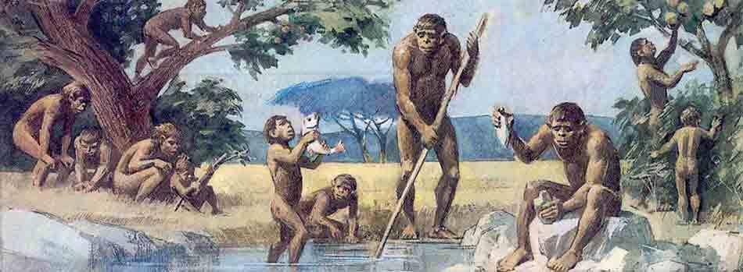

Раздел 2 Древний Восток
10. Соотнеси понятия и их определения (11б)

1.страна на северо-востоке Африки а) реки Междуречья
2. клинопись б) письменность Египта
3.папирус в) царь Египта
4.фараон г) Египет
5.вельможа д) письменность Междуречья
6.Тигр и Евфрат. е) богатый и знатный человек
7.иероглифы ё) высокий тростник
8 храм ж)река в Египте
9. Нил з) гроб фараона
10. саркофаг к) жилище бога
11.пирамида л)гробница фараона

1 | 2 | 3 | 4 | 5 | 6 | 7 | 8 | 9 | 10 | 11

11. Назови памятники культуры и в каких странах Древнего Востока они были расположены(4б.)
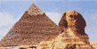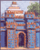
1 2 3
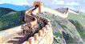
4
1 | 2 | 3 | 4
Раздел 3.4 Древняя Греция и Древний Рим
12. О каком политическом деятеле Древней Греции идёт речь? (1б.)
«Много лет я был у власти и получил ее по наследству, подобно персидскому царю. Меня облекли доверием гончары и оружейники, каменотесы и кузнецы, торговцы и цирюльники, земледельцы и рыбаки, и, конечно, те, кого несправедливо называют корабельной чернью. Но… если бы я оступился, допустил ошибки в делах государства, то волей этих же людей другой бы занял мое место. Противники дразнили меня головастым, луковицеголовым. Клеветали, будто я хожу в шлеме, чтобы скрыть уродство головы. Глупцы! Над внешностью смеяться стыдно даже детям! Судите обо мне по моим делам: в жизни я знал единственную цель - величие Афин. А в городе одну дорогу; ту, что вела в народное собрание и в совет пятисот. О человеке можно составить мнение и по его друзьям. Моими были Фидий и Геродот. Имена наши вошли в историю и всем известны. Не так ли»?
_________________________________________
13.Соотнеси понятия и их определения (8б.)
1 демократия а) главнокомандующий войсками в Др. Греции
2 стратег б) власть народа
3 спартанское воспитание в) город и прилегающие к нему окрестности
4 полис г) строгое воспитание
5 консул д) древнейшие жители Рима
6 патриции е) люди, приехавшие в Рим
7 плебеи ё) правитель Рима
8 народный трибун ж) защитник прав плебеев

1 | 2 | 3 | 4 | 5 | 6 | 7 | 8

14. Распредели последовательно следующие события истории Древнего мира (5б.)
1 Восстание Спартака
2 Начало Олимпийских игр
3 Марафонская битва
4 Постройка пирамиды Хеопса
5 Поход Александра Македонского на Восток
______________________________________________
15. Назови знаменитых личностей истории Древнего Рима и Греции.
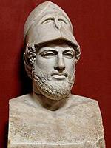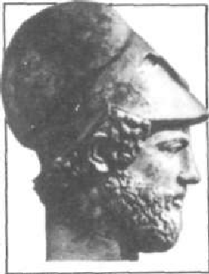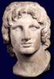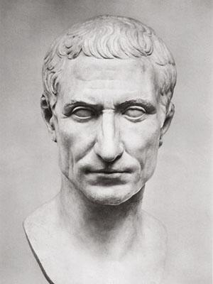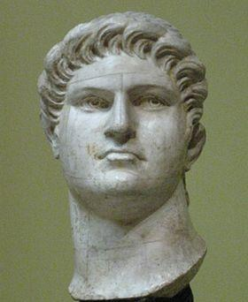1 2 3 4 5
1 | 2 | 3 | 4 | 5

16. Составь план рассказа и придумай заголовок к тексту.(1б.)
« Когда спартанские мальчики достигали семилетнего возраста, их отбирали от родителей и распределяли по отрядам. Во главе каждого отряда ставили того, кто отличался сообразительностью и был храбрее всех в драках. Остальные исполняли его приказы и молча терпели наказания
Ребятишек обучали стойко переносить неудобства и лишения. Бегали они полуголыми и необутыми, спали на подстилках. Которые сами себе готовили.
Кормили мальчиков скудно. Побуждая их самих добывать себе пищу. Они крали не только в огородах и чужих кладовых. Но даже в храмах пищу, предназначенную в жертву богам.

_______________________________________________________________________
17. Реши исторические задачи: (2б.)

1. Сколько лет назад были организованы первые олимпийские игры?
_____________________________________________________________
2. Какое событие произошло раньше и на сколько лет: завоевания Тутмоса 3 или захват Цезарем власти в Риме?
__________________________________________________________________

18.Рассмотрите схему сражения и скажите, к событиям какой войны она относится? (1б.)
1. Греко – персидской войне
2. Второй пунической войне
3. Поход Александра Македонского на Восток.

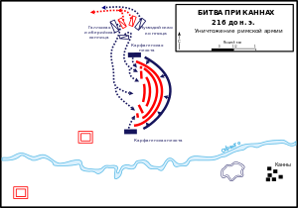

19. Назови памятники культуры Древней Греции и Рима ныне существующие. (4б.)

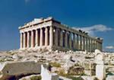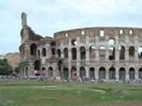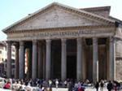
1 2 3
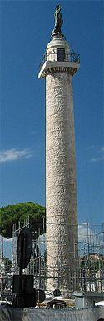
1 | 2 | 3 | 4

